

BAŞKENT ÜNİVERSİTESİ
MÜHENDİSLİK FAKÜLTESİ
ELEKTRİK-ELEKTRONİK MÜHENDİSLİĞİ BÖLÜMÜ

EEM-202 DEVRE TEORİSİ-2 LABORATUVARI

DENEY-1
SİNÜSOİDAL RC DEVRELERİNİN İNCELENMESİ

AMAÇ: Temel AC kavramların ve sinüsoidal devrelerle çalışmanın öğrenilmesi, kapasitör empedansının frekansla değişiminin gözlenmesidir.

KURAMSAL BİLGİ: Kapasitör; empedansı frekansla değişen bir devre elemanıdır. Kapasitörler sinüsoidal devrelerde giriş ve çıkış uçları arasında 90°lik faz farkı oluşturur. Bundan dolayı devre analizinde fazör gösterim kullanılır. Şekil-1’ de RC devresi için fazör gösterim verilmiştir.
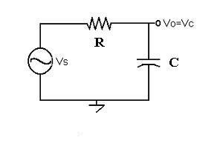
Şekil-1

Fazör Gösterim:

V_{R}
V_{S}
V_{C}

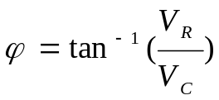Burada faz açısı: φ (giriş ile çıkış arasındaki faz farkıdır) şöyle hesaplanır:

Burada, φ’nin işareti negatiftir, neden? (giriş mi, yoksa çıkış mı daha önde?)

* Faz açısı osiloskop ile nasıl ölçülür?

- Giriş ve çıkış arasındaki zaman farkı (Δt) ölçülür.
- Şu orantı kurulur:

T (periyot) → 360 derece
Δt → ? derece

ÖN ÇALIŞMA:

Aşağıdaki kavramları tanımlayın:

periyot, empedans, rms değer

- Kapasitör için empedansın frekansla nasıl değiştiğini açıklayın.

Frekans sıfır olursa (DC) ve çok büyük frekanslarda (UHF: Ultra High Frequency) kapasitörün nasıl davranacağını açıklayın.

- Aşağıdaki işaretin rms değerini;
  - A, d ve T cinsinden,
  - d = 0.6 ve A = 5 için hesaplayınız.

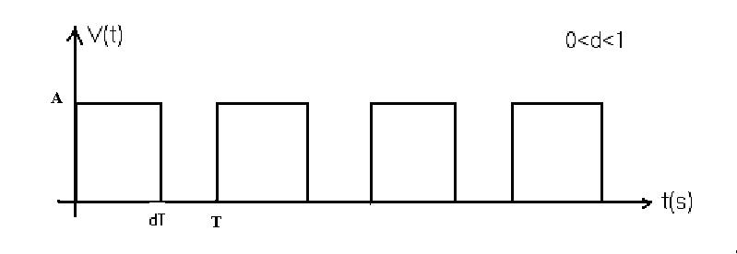

Tanım:
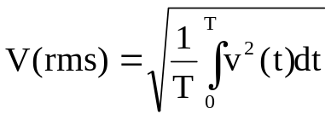rms: root mean square --> Kare Ortalamasının Karakökü

DENEY:

1-) RC Devresi

Şekil-2’ deki devreyi C = 200 nF ile kurun.

- Vs = 3 Vp (p:peak / tepe değeri) ve f = 100 Hz için çıkış sinyalini: (Vo = Vc) ölçün.

- Devrenin fazör gösterimini çizin. Faz açısı φ’ yi fazör gösterimden hesaplayın.

- Tablo-1 ile verilen diğer frekanslar için çıkışı V_{C} (p) ve giriş-çıkış arasındaki faz farkını:Φ osiloskop ile; Ic akımını AC ampermetre ile ölçün ve tabloya kaydedin.

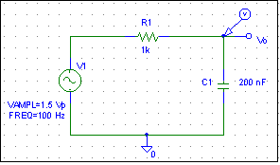

Şekil-2

f (Hz) | Vc (p) | I (rms) | Φ (derece)
100
200
400
800
1600

Tablo-1

SONUÇLAR ve YORUM:

- RC devresinde, akım frekansla nasıl değişmektedir? Giriş-çıkış arasındaki faz açısı frekansla nasıl değişmektedir? Grafik çizerek yorumlayınız.

- Tablo-2’ deki değerleri hesaplayarak doldurunuz.

f (Hz) | X_{c} (Ω) | V_{R} (p)
100
200
400
800
1600

Tablo-2

